Publicación Día Mundial de la Limpieza – 18 de Septiembre de 2021 - Facebook

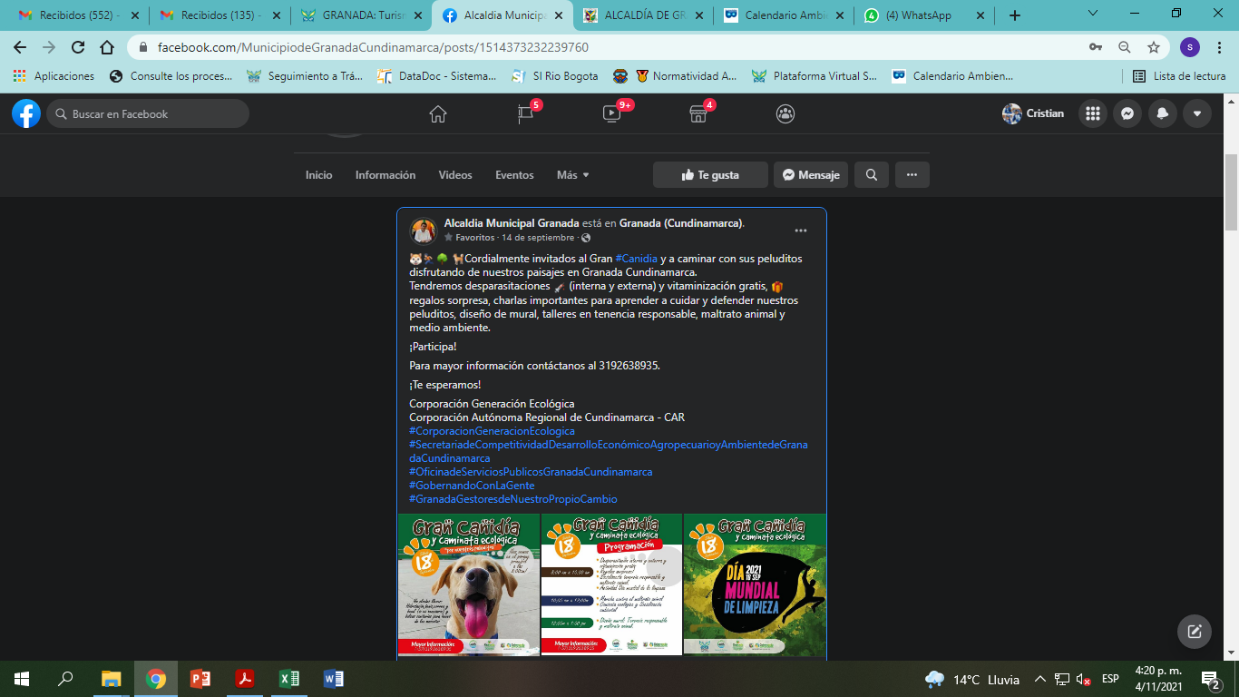

Publicación Día Mundial de la Limpieza – 18 de Septiembre de 2021 - Instagram

